Приложение

Методические рекомендации по использованию цифровых образовательных ресурсов в образовательной деятельности

В соответствии со ст. 16 Федерального закона от 29.12.2012 № 273-ФЗ «Об образовании в Российской Федерации» (далее – Закон об образовании) организации, осуществляющие образовательную деятельность, вправе применять электронное обучение, дистанционные образовательные технологии при реализации образовательных программ в порядке, установленном Правительством Российской Федерации.
Постановлением Правительства РФ от 11.10.2023 №1678 утверждены Правила применения организациями, осуществляющими образовательную деятельность, электронного обучения, дистанционных образовательных технологий при реализации образовательных программ. Настоящее постановление вступает в силу с 1 сентября 2024 года и действует до 1 сентября 2029 года, за исключением положения об использовании вузами и колледжами единой системы идентификации и аутентификации и единой биометрической системы для идентификации и аутентификации обучающихся в целях проведения промежуточной или итоговой аттестации и текущего контроля успеваемости, которое вступило в силу с 23 октября 2023 года (п. 14). Правила определяют порядок применения электронного обучения, дистанционных образовательных технологий при реализации образовательных программ, в том числе при проведении учебных занятий, практик, промежуточной аттестации, текущего контроля успеваемости и итоговой аттестации обучающихся в ходе реализации основных и дополнительных образовательных программ или их частей. В частности, п. 7 предусмотрено, что в целях реализации образовательной программы в течение всего периода обучения для участников образовательных отношений должны быть созданы условия получения доступа к электронной информационно-образовательной среде образовательной организации, обеспечивающей: доступ к учебным планам и рабочим программам, онлайн-курсам и электронным учебно-методическим материалам; доступ к базам данных и информационным справочным системам; фиксацию хода образовательного процесса, результатов промежуточной аттестации, текущего контроля успеваемости и итоговой аттестации; формирование цифрового индивидуального электронного портфолио обучающегося; возможность проведения всех видов занятий и взаимодействия между участниками образовательных отношений.
Для реализации образовательных программ среднего профессионального образования с применением электронного обучения, дистанционных образовательных технологий образовательная организация должна использовать государственные информационные системы, создаваемые, модернизируемые и эксплуатируемые для реализации указанных образовательных программ (п. 9):
- ФГИС «Моя школа» внедряется в соответствии с Постановлением Правительства Российской Федерации от 13.07.2022 № 1241 «О федеральной государственной информационной системе «Моя школа»;
- информационно-коммуникационная образовательная платформа (далее -ИКОП «Сферум») разработана и внедряется в образовательных организациях в соответствии с Постановлением Правительства Российской Федерации от 07.12.2020 № 2040 «О порядке проведения эксперимента по внедрению цифровой образовательной среды».
Перечень профессий и специальностей среднего профессионального образования, реализация образовательных программ по которым не допускается с применением исключительно электронного обучения, дистанционных образовательных технологий, утвержден приказом Минобрнауки России от 20.01.2014 № 22 (в ред. от 10.12.2014).

1. Федеральная государственная информационная система «Моя школа»

ФГИС «Моя школа» - государственная информационная система, создаваемая для поддержки общего и среднего профессионального образования, цифровой трансформации системы образования и использования новых возможностей информационных технологий при реализации основных общеобразовательных программ и образовательных программ СПО.
Работа системы регламентируется Постановлением Правительства РФ от 13.07.2022 № 1241 «О федеральной государственной информационной системе «Моя школа»».
Участники системы: обучающиеся (студенты), родители, преподаватели и администраторы образовательных организаций, органы государственной власти и местного самоуправления.
В зависимости от уровня доступа в системе можно: создавать и просматривать новости, опросы, полезные ссылки для участников образовательного процесса, индивидуально и совместно работать над документами различного формата, пользоваться библиотекой верифицированного образовательного и воспитательного контента, оценивать знания учеников с помощью тестов, отрабатывать учебный материал на онлайн-тренажерах, просматривать данные электронных дневников и журналов (после интеграции региональных сервисов со ФГИС «Моя школа»), организовывать сетевые сообщества и ВКС на базе информационно-коммуникационной платформы «Сферум», отображать информацию из системы на устройствах Смарт ТВ. Ссылка для входа ФГИС «Моя школа»: https://myschool.edu.ru/.
Инструкции по работе с информационной системой: инструкция по регистрации обучающихся, инструкции по работе в системе для педагогов, портал методической и информационной поддержки ФГИС «Моя школа» для обучающихся, родителей / представителей, преподавателей, администраторов https://myschool.guppros.ru/.
Профессиональные образовательные организации (далее – ПОО) при реализации образовательных программ СПО с применением электронного обучения, дистанционных образовательных технологий, предусматривающих обработку персональных данных обучающихся, должны использовать государственные информационные системы, создаваемые, модернизируемые и эксплуатируемые для реализации ОП СПО (п. 3.1. ст. 16 Закона об образовании).

- Информационно-коммуникационная образовательная платформа «Сферум»
Настоящие методические рекомендации разработаны с целью методической помощи педагогическим работникам ПОО, использующим Информационно-коммуникационную образовательную платформу «Сферум» (далее - ИКОП «Сферум») в образовательной деятельности. В частности, рассмотрены возможности создания образовательных видеоконференций, чатов и иных вариантов коммуникации, проведения с использованием онлайн-трансляций учебных занятий с возможностью массовых просмотров и осуществления синхронного и асинхронного взаимодействия, создания в ИКОП отдельных сообществ ПОО, учебных групп, групп по интересам, и сообществ педагогических работников.
Информация об информационно-коммуникационной образовательной платформе Сферум доступна в сети Интернет по адресу Сферум.рф и https://sferum.ru. Оператор ИКОП «Сферум» включен в Реестр Роскомнадзора как оператор, осуществляющий обработку персональных данных. Данные в реестре http://pd.rkn.gov.ru/operators-registry/operators-list/7icH77-21-019006.
ИКОП «Сферум» размещен в аттестованном на соответствие требованиям безопасности информации центре обработки данных на территории Российской Федерации.
Платформа использует технологии «ВКонтакте» (далее - VK-технологии), регистрация обеспечивается через единый центр авторизации VK-технологий - простой и безопасный инструмент. VK-технологии повышают уровень защиты данных: в личном кабинете можно легко просмотреть сессии во всех сервисах со всех устройств и завершить неактуальные, а также мгновенно сменить пароль. Для большей безопасности VK-технологии предусматривают привязку номера телефона и функцию подтверждения входа секретным кодом. Учетную запись VK-технологий нельзя найти в поиске или открыть по прямой ссылке. Использование VK-технологий не влечет за собой регистрацию в социальной сети «ВКонтакте». Если же у пользователя уже есть аккаунт в соцсети - он при входе в ИКОП «Сферум» не деанонимизируется (то есть пользователи ИКОП «Сферума» не могут переходить на страницы «ВКонтакте» друг друга и даже знать о существовании таковых).
ИКОП «Сферум» включена в Реестр российских программ для электронных вычислительных машин и баз данных (запись в реестре № 10192). Данные в Реестре российского программного обеспечения https://reestr.digital.gov.ru/reestr/330417/.
Образовательной организации рекомендуется обеспечить внесение соответствующих дополнений/изменений по применению ИКОП в рабочие программы учебных дисциплин в части используемых технологических решений в образовательном процессе. Образовательная организация, осуществляющая образовательную деятельность по образовательным программам среднего профессионального образования с применением электронного обучения и дистанционных образовательных технологий:
- информирует обучающихся и их родителей (законных представителей) об использовании информационно-коммуникационной образовательной платформы Сферум в образовательном процессе;
- размещает на своем официальном сайте в информационно-телекоммуникационной сети «Интернет» информацию об использовании информационно-коммуникационной образовательной платформы Сферум в образовательном процессе, а также размещает рекомендации по использованию ИКОП для участников образовательных отношений.
Педагогическим работникам ПОО при реализации образовательных программ СПО с применением электронного обучения и дистанционных образовательных технологий рекомендуется планировать свою педагогическую деятельность (проведение занятий, консультаций в дистанционном и гибридном формате, коммуникация в чатах с обучающимися и их родителями (законными представителями), проведение родительских собраний, организация сетевого взаимодействия и др.) с учетом использования функциональных возможностей платформы Сферум.
Информация о мероприятиях по оказанию методической поддержки педагогическим работникам по использованию платформы Сферум размещается в информационно-телекоммуникационной сети Интернет на странице https://prof-sferum.ru.
Одним из очень востребованных сервисов Сферума является сервис создания уроков и онлай-уроков.
Как создать урок в Сферуме?
Первым шагом является выбор темы урока. Необходимо определиться, какие конкретные знания или навыки вы хотите передать своим студентам. Для этого вы можете использовать программу обучения в Сферуме, которая поможет вам определить цели и задачи урока. Помимо этого, вы можете использовать свои собственные методики и материалы для повышения эффективности урока.
Вторым шагом является подготовка материалов для урока. В Сферуме вы можете использовать различные типы материалов, такие как тексты, презентации, видео и тесты. От выбранной темы зависит, какие именно материалы будут использоваться. Важно учесть, что материалы должны быть доступными и понятными для студентов. Используйте ясные и лаконичные формулировки, структурируйте материалы и выделите ключевые пункты.
Третьим шагом является проведение урока. В Сферуме есть возможность проводить уроки в онлайн-формате, что позволяет студентам обучаться из любой точки мира. Во время урока важно быть интерактивным и поддерживать вовлеченность студентов. Используйте различные методы обучения, такие как обсуждение, задания и практические упражнения. Помимо этого, используйте возможности платформы Сферума, такие как чат и голосовые сообщения, для коммуникации со студентами.
Подготовка к уроку в Сферуме
Перед тем, как приступить к проведению урока в Сферуме, необходимо подготовиться и учесть ряд ключевых моментов.
1.Определите цели и задачи урока:
перед началом работы, вам необходимо определить, какие конкретные цели и задачи должны быть достигнуты в ходе занятия. Сформулируйте их четко и ясно для себя и для студентов.
2. Выберите тему урока:
выбор темы урока должен соответствовать учебной программе. Определите тему и разбейте ее на логические блоки, которые будут рассматриваться на уроке.
3. Подготовьте материалы:
для успешного проведения урока в Сферуме необходимо подготовить и собрать все необходимые материалы: презентации, видео, демонстрационные материалы и т.д. Убедитесь, что все материалы доступны и готовы к использованию во время урока.
4. Заранее познакомьтесь с функционалом платформы:
прежде чем вы приступите к проведению урока в Сферуме, убедитесь, что вы имеете полное представление о всех нужных вам функциональных возможностях платформы.
5. Создайте план урока:
организуйте урок, разделив его на отдельные этапы и этапы активностей. Разработайте детальный план, который поможет вам в проведении урока и студентам в освоении материала.
6. Проверьте технические аспекты:
убедитесь, что все компьютеры и интернет-соединение работают без сбоев. Проверьте доступность платформы и убедитесь, что все функции открываются нормально. Обратитесь в службу поддержки, если у вас возникнут технические проблемы.
7. Подготовьте студентов:
предоставьте обучающимся информацию о содержании урока, необходимых материалах и дополнительных требованиях. При необходимости, проведите вводное занятие, чтобы ознакомить студентов с платформой и процессом урока.
Следуя этим рекомендациям и правильно подготовившись, вы обеспечите успешное и эффективное проведение урока в Сферуме.
Изучите технологическую карту урока, в которой прописаны:
Название урока. Оно должно кратко и точно отражать тему и содержание урока.
Цели урока. Цели определяют то, что студенты должны знать, уметь и понимать к концу урока.
Задачи урока. Задачи указывают на конкретные результаты, которые будут достигнуты в ходе урока.
Содержание урока. В этом разделе указывается, какие темы и подтемы будут изучены на уроке. Они могут быть представлены в виде списка или таблицы, в которой указывается их порядок и продолжительность изучения.
Методы обучения. В этом разделе указывается, какие методы и формы работы будут использованы на уроке для достижения поставленных целей и задач. Методы обучения могут включать объяснение, демонстрацию, дискуссию, индивидуальную и групповую работу, использование различных учебных материалов и технологий.
Ожидаемые результаты. Здесь указывается, что обучающиеся должны знать, уметь и понимать к концу урока, а также как будут оцениваться их достижения.
Изучение технологической карты урока позволяет преподавателю определить общую структуру урока, выбрать подходящие методы и средства обучения, а также оценить ожидаемые результаты.
Найдите и подготовьте необходимые материалы
Перед тем, как начать проводить урок в Сферуме, важно собрать и подготовить все необходимые материалы. Ниже приведены основные элементы, которые могут потребоваться для успешного проведения урока:
1. Учебный материал.
Убедитесь, что у вас есть все необходимые материалы, в том числе в электронном виде, которые будут использоваться во время урока. Проверьте их наличие, целостность и доступность.
2. Компьютер и интернет.
Удостоверьтесь, что у вас есть доступ к компьютеру с подключением к интернету. Это необходимо для работы в образовательной платформе Сферум и использования дополнительных материалов или ресурсов во время урока.
3. Презентация или слайды.
Если вы планируете использовать презентацию или слайды во время урока, подготовьте их заранее. Убедитесь, что они содержат необходимую информацию, графику или изображения, и сохраните их в формате, поддерживаемом Сферумом.
4. Интерактивные задания или материалы.
Если у вас планируется использование интерактивных заданий или материалов, убедитесь, что они готовы к использованию. Проверьте их функциональность и корректность перед началом урока.
5. Дополнительные ресурсы.
Если у вас есть дополнительные ресурсы, такие как видео, аудио, статьи или ссылки, которые помогут студентам лучше понять тему, подготовьте их заранее. Убедитесь, что они доступны и функционируют.
Подготовка необходимых материалов перед уроком позволит вам спланировать каждый шаг и уверенно провести урок в Сферуме.
Урок на цифровой платформе — это образовательное мероприятие в формате онлайн видеоурока или конференции для групп студентов и преподавателей без ограничений по времени. Максимально допустимое количество участников в одном уроке – 100 человек.
Видеоуроки – один из основных сценариев работы на платформе. Видеоматериалы используют при проведении дистанционных и гибридных занятий. Файлы можно подготовить заранее на своем устройстве и продемонстрировать студентам в ходе учебного занятия.
Чтобы использовать все образовательные возможности «Сферум», преподаватели и обучающиеся должны быть зарегистрированы на платформе и иметь доступ к работе. Для подключения к урокам предварительно выполняют вход в систему по адресу sferum.ru. После этого сервис предоставляет доступ к материалам и онлайн-урокам для их использования в образовательном процессе.
Преподаватели имеют возможность проводить на платформе традиционные занятия и другие образовательные и воспитательные события:
- обучающие видеоуроки со всей учебной группой;
- дистанционные уроки с болеющими обучающимися;
- дополнительные занятия со студентами, участвующими в олимпиадах;
- консультации;
- классные часы;
- родительские собрания и т.п.
Преподаватель может использовать функцию демонстрации экрана для показа наглядных материалов, работать с электронными досками.
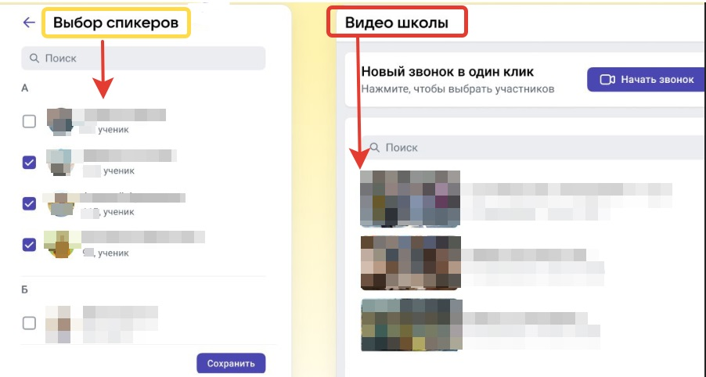
Есть возможность записывать наиболее значимые видеоуроки, используя режим трансляции.
Для этого студентов приглашают в качестве «спикеров» и добавляют одного зрителя для запуска эфира. По завершении урока его запись сохранится в разделе «Видео школы» (поскольку Сферум рассчитан на использование в различных образовательных организациях, включая школы, то при выборе своей ПОО в данном разделе будут отображаться видео, соответствующие этой ПОО. В последствии вкладки, содержащие слова школа, класс будут отредактированы разработчиками данной ИКОП с учетом того, что в системе присутствуют не только школы, но и ПОО и будут называться «Моя образовательная организация» и «класс/учебная группа»). Обучающиеся имеют возможность участвовать в ходе урока и пользоваться всеми доступными для получения информации и общения функциями:
- включения/выключения камеры и микрофона;
- ответа через клавишу «Поднять руку»;
- отправления сообщений в чат учебной группы;
- выбора типа отображения участников;
- сворачивания и разворачивания окна во весь экран;
- регулирования настроек;
- выхода с урока/завершения звонка.
Планирование расписания. Расписание создается учителем на вкладке «Главная» – в центральной части окна. Чтобы запланировать урок и другое событие:
- кликните кнопку «Создать событие»;
- в открывшейся форме заполните название события, укажите дату и время проведения, ПОО, участников;
- запланируйте повтор события на разные даты (если требуется).
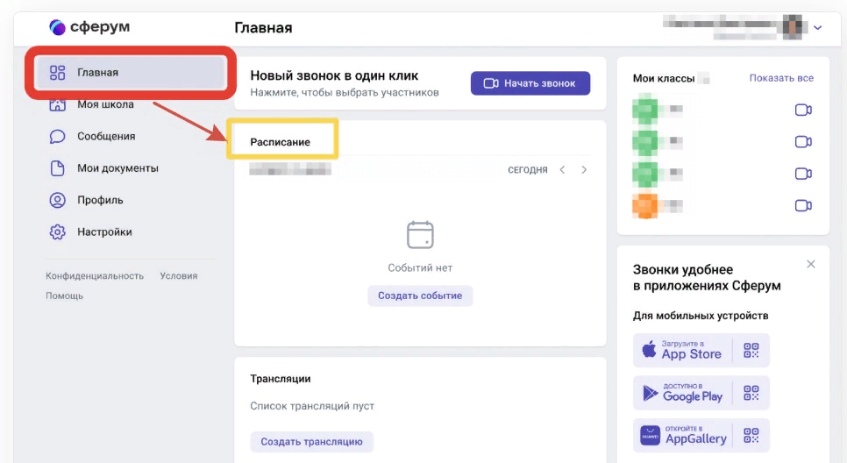
Запланированный урок будут видеть те участники, которых преподаватель пригласит на занятие.
Как создать видеоурок?
Все необходимые видео к урокам, презентации и прочие дополнительные демонстрационные материалы нужно подготовить заранее, чтобы обучающиеся могли посмотреть их во время урока. Для этого:
- войдите на платформу;
- откройте страницу «Видео»;
- в правом верхнем углу нажмите «плюсик» (+);
- добавьте нужное видео.
Видеоуроки в «Сферум» можно планировать заранее в соответствии с расписаниями классов. Чтобы загрузить материалы и создать урок, выполните следующую последовательность шагов.
Выберите вкладку «Запланировать событие».
Во вкладке «Предмет» укажите его название, дату проведения урока, время начала и окончания.
Нажмите кнопку «Создать». Все потенциальные участники получат оповещение.
Выберите функцию «Начать сейчас», если нужно провести урок в данный момент.
Функцию видеоуроков можно использовать не только для проведения учебных занятий по расписанию, а также для других форматов внеклассных и общешкольных мероприятий:
- участия в совещаниях с коллегами;
- проведения внеклассных занятий с подключением участников, не имеющих возможность присоединиться офф-лайн;
- уроков с объединением учебных групп;
- родительских собраний и т.д.
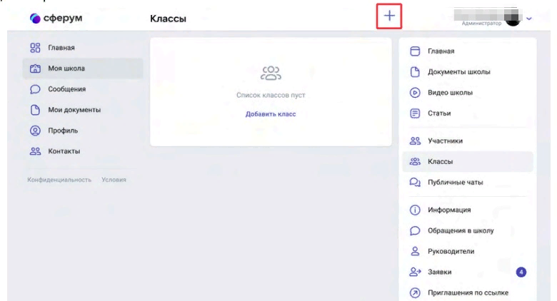
Студенты самостоятельно присоединяются к уроку, выбирая предмет из расписания. Начало проведения урока инициирует преподаватель.

Для этого он:
- входит на вкладку «Моя школа» (меню слева), выбирает свою образовательную организацию;
- выбирает свою учебную группу из списка (в центре окна) «Классы»;
- или создает новые классы (учебные группы), если их пока нет;
- в блоке «Чаты» выбирает «Показать все» и кликает по нужному;
- возле названия чата активирует нажатием пиктограмму камеры;
приглашает учащихся любым из способов:
- всю учебную группу, нажав кнопку «Позвонить всем»;
- выборочно отдельных студентов;
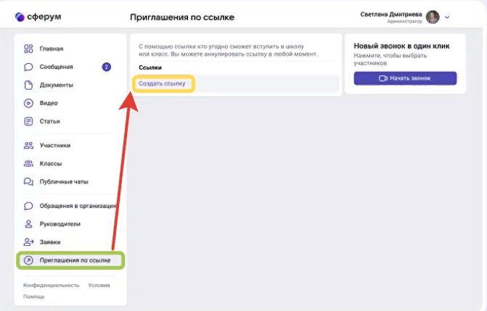
- через ссылку – даже тех, кто не зарегистрирован на платформе.
Присоединиться к уроку можно через браузер или приложение. Удобнее и проще работать, установив приложение.
Студенты входят на урок с помощью кнопки «Присоединиться» в своих профилях.
Как провести занятие?
Преподаватель может провести урок с ПК или телефона. Установленное приложение для ПК позволяет добиться лучшего качества трансляции, меньшего количества помех.
Для проведения урока:
войдите в раздел «Моя школа»(выбрав свою образовательную организацию);
перейдите к «Классам» и выберите или создайте нужную учебную группу;
В блоке «Чаты» выберите соответствующий;
Активируйте нажатием значок камеры рядом с названием чата;
Выберите: присоединиться к уроку через браузер или приложение.
Самый быстрый и простой способ быстро начать урок – через ПК. Чтобы воспользоваться этой возможностью, выберите функцию «Новый звонок в один клик».
На вкладке «Главная» нажмите «Начать звонок» (кнопка вверху, по центру окна).
Выберите «Запланировать событие» или «Начать сейчас».
Укажите нужных студентов или нажмите «Позвонить всем».
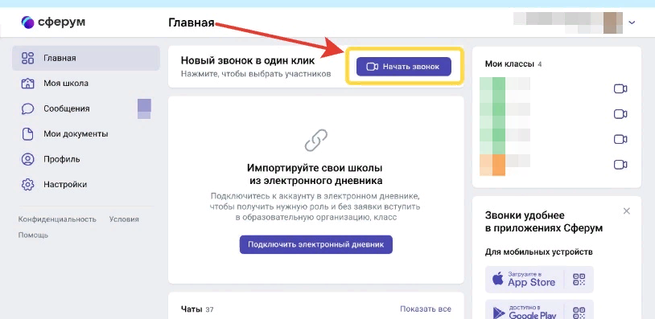
При необходимости получите ссылку на приглашение любых незарегистрированных в «Сферуме» участников.
Как студенту подключиться к видеоуроку?
Присоединиться к уроку, запланированному преподавателем по расписанию, студент может самостоятельно. Ему не нужно ждать приглашений или искать ссылки.
Чтобы получить доступ к дистанционному видеоуроку, студент должен сам:
- зайти на платформу;
- с главной страницы перейти в раздел «Моя школа» (выбрать свою образовательную организацию);
- выбрать из списка учебных групп свою;
- открыть раздел «Расписание»;
- выбрать нужный урок, отмеченным значком с камерой;
- на странице урока нажать кнопку «Присоединиться к звонку через браузер»;
- ввести свое имя и фамилию;
- нажать зеленую кнопку «Присоединиться с видео».
Интерфейс звонка
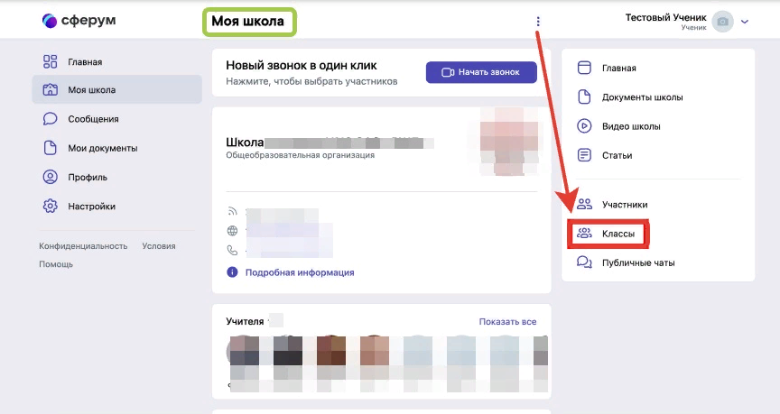
Если во время звонка вы столкнулись с проблемой технического характера, нужно
написать в Поддержку платформы через раздел «Помощь» под левым меню.
В письме указать регион, населенный пункт, название образовательной
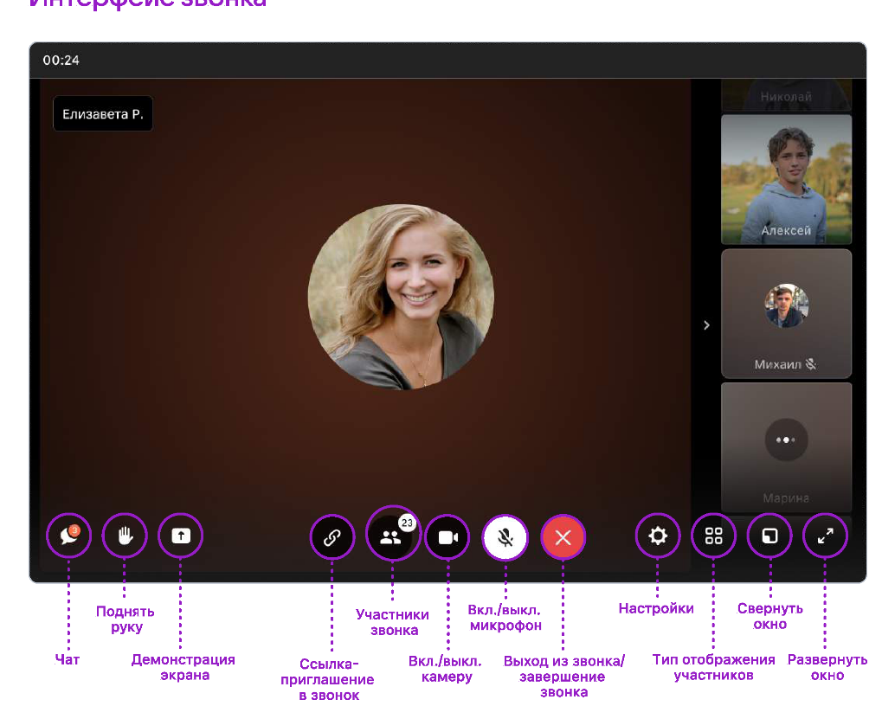

организации, обязательно приложить ссылку на проблемный звонок и файл
с его логами — его можно скачать, нажав на шестерёнку справа внизу в интерфейсе
звонка. Стоит описать и другие детали, важные для понимания ситуации. Например,
уточнить, в приложении был запущен звонок или в браузере (в каком, сохраняется
ли проблема при его смене), какая ОС используется (Windows, Linux, macOS),
приложить скриншот, если проблема визуализируется и т.д.
Трансляции
Трансляция — это особый тип события, который создаёт звонок и предполагает наличие спикеров и зрителей. Спикеры — это те люди, которые смогут перейти непосредственно в звонок и стать его полноценными участниками: демонстрировать экран, общаться, включать и выключать видео. Слушатели же не будут подключаться к звонку: им доступен только его видеопросмотр по ссылке. Авторизованные пользователи «Сферума» могут задавать вопросы и оставлять комментарии в чате. Также они могут ставить трансляцию на паузу и отправлять ссылку на просмотр другим людям. Они не станут членами вашего школьного сообщества и не получат доступ к его материалам. Максимальное количество слушателей трансляции — около 10 тысяч человек.
Как это помогает образовательному процессу?
Используйте трансляции для того, чтобы поделиться значимым мероприятием, проводимым в ПОО с внешним миром. Например, пригласите всех заинтересованных посмотреть последний звонок или иной праздник, спортивное состязание, концерт, научную конференцию.
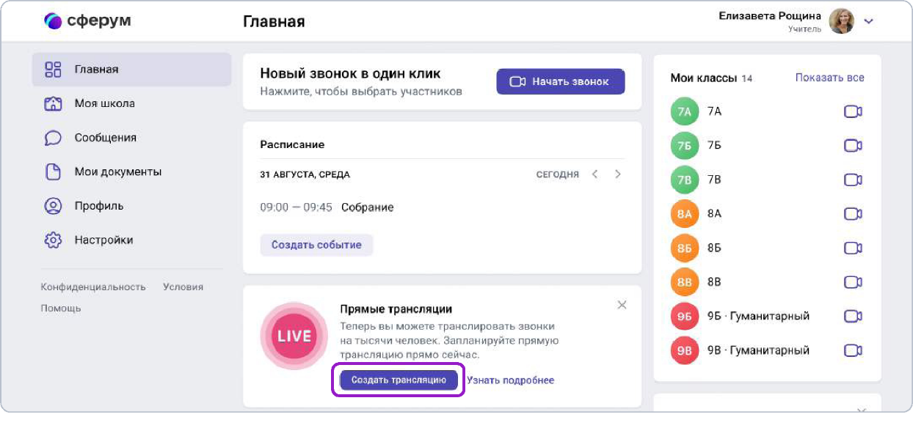
После окончания трансляции автоматически формируется её видеозапись и сохраняется в разделе «Видео школы». Если необходима запись мероприятия, его можно запустить как трансляцию.
Как создать трансляцию в версии для компьютера?
Создать трансляцию может только преподаватель и администратор образовательной организации.
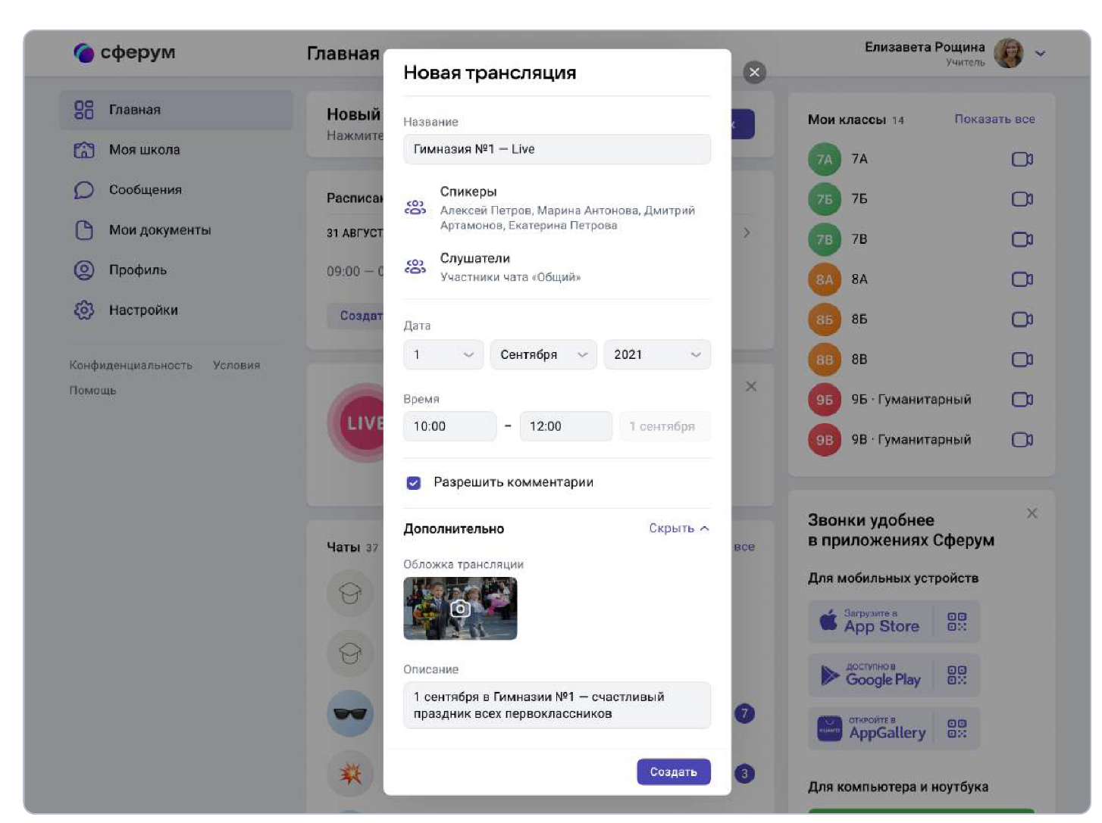
1. Находясь на главной странице, нажмите на кнопку «Создать трансляцию».
2. В открывшемся окошке:
- задайте название трансляции, дату и время начала и окончания;
- выберите, кто сможет прийти в звонок и станет спикером (до 100 человек);
- выберите зрителей, которым будет доступен просмотр (до 10 тысяч);
- установите подходящую обложку, чтобы трансляция была красиво оформлена.
3. Нажмите на кнопку «Создать» в окошке.
Обратите внимание — даже если время запуска трансляции уже наступило, она не включится автоматически, а только после нажатия администратором кнопки «Начать трансляцию» из соответствующего значка. Так что вы успеете подготовиться, даже если произошла непредвиденная задержка.
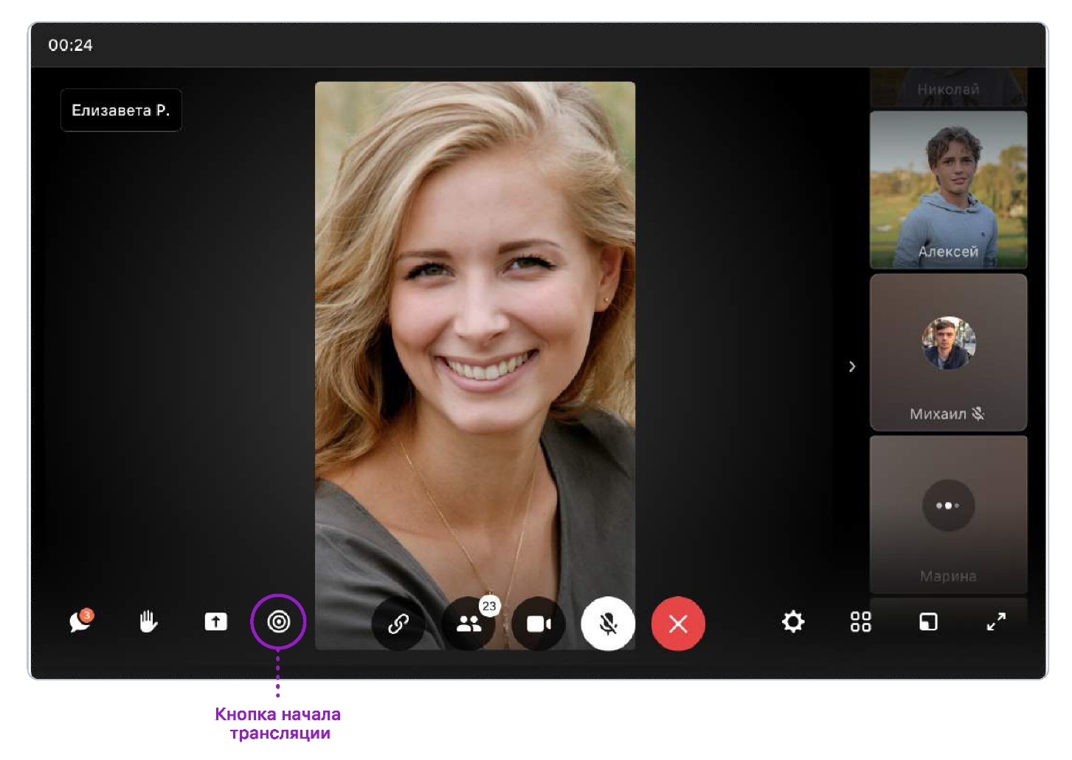
Пока трансляции можно запустить только в браузерной версии. В будущем планируется добавить возможность начинать их и с мобильных телефонов и планшетов.
Смотреть прямой эфир можно на компьютере, ноутбуке или на устройствах Android 7.0 и выше (для просмотра с телефона нужно авторизоваться в «Сферуме»). На устройствах iOS просмотр трансляций будет доступен в следующих обновлениях.

При проведении онлайн-уроков очень важно получать обратную связь не только в устной форме, но и в письменном виде. Для этого студентам могут предлагаться опросы и тесты по изученному материалу. Такие формы обратной связи удобно проводить с использованием одного из сервисов Яндекса – Формы.
Рекомендации по созданию и настройке опросного листа на сервисе Яндекс Формы

В настоящее время особую популярность завоевывают отечественные сервисы. Сервис Яндекс Формы предназначен для создания различных опросных листов, в том числе и с автоматической проверкой. Формы могут быть использованы для сбора заявок, регистрации на мероприятия, анкетирования, рефлексии, а также проведения тестирования и мониторингов.
Яндекс Формы имеют привязку к аккаунту пользователя Яндекс. Для того, чтобы начать работать с Формами необходимо авторизоваться. Авторизацию можно пройти через свой почтовый ящик, Яндекс Диск, или иной сервис Яндекс. Важно! Яндекс Формы не являются частью Яндекс Диска, Формы - это отдельный сервис Яндекса, хоть и имеющий привязку к общему аккаунту пользователя.

Алгоритм доступа к сервису Яндекс Формы
Способ № 1.
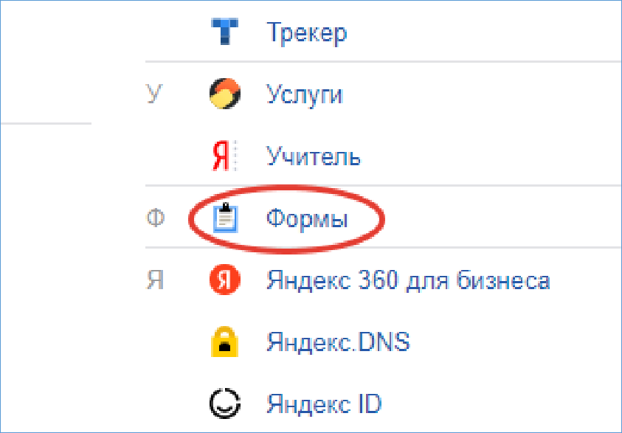
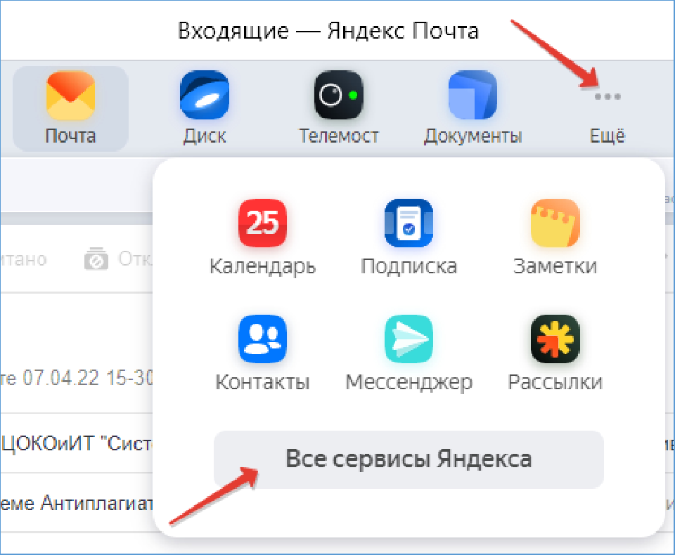
1. Находясь в Яндекс почте, в верхней части экрана найти иконки сервисов (смотреть рисунок).
2. Нажать команду Ещё.
3. Выбрать Все сервисы.
4. В раскрывшемся каталоге сервисов, прокрутив страницу ниже, перейти в алфавитный рубрикатор.
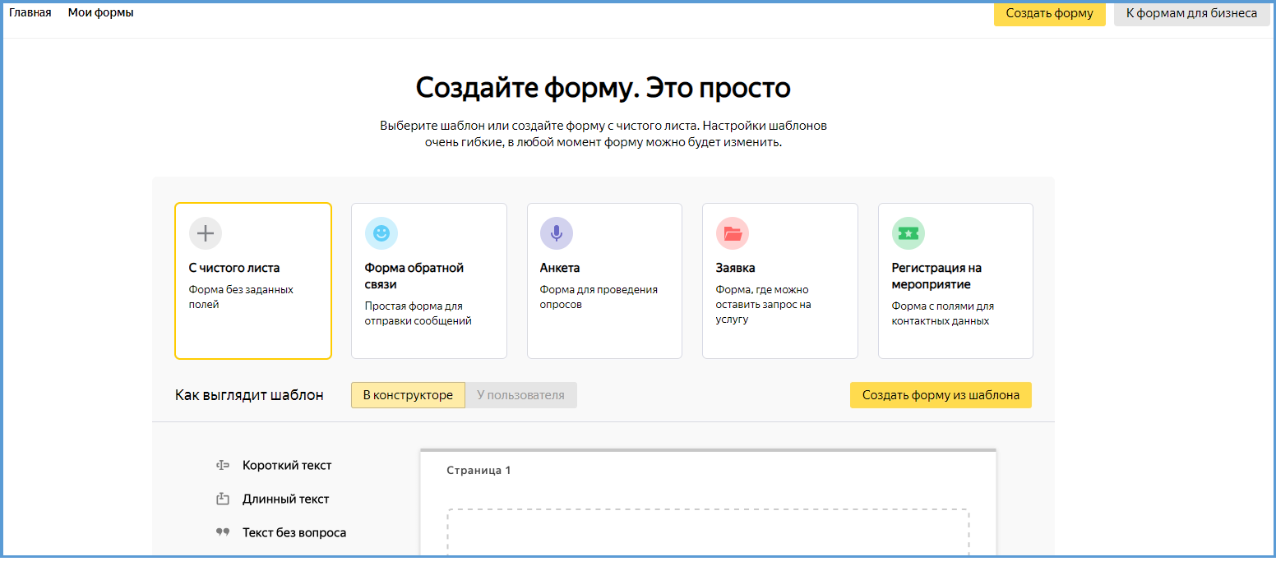
5. Под буквой Ф найти Формы
- Нажать Попробовать. Открывается страница конструктора Яндекс Форм
Способ № 2.
Для прямого перехода на сервис Яндекс Формы необходимо в адресной строке браузера ввести https://forms.vandex.ru. При переходе на страницу пользователь сразу оказывается в конструкторе форм, но при попытке любого действия на данной странице система запросит авторизацию к аккаунту Яндекс.

Создание простой опросной формы
Сервис Яндекс Формы позволяет создавать опросные листы, используя уже готовые шаблоны или «с чистого листа». В качестве шаблонов предложены: Форма обратной связи, Анкета, Заявка, Регистрация на мероприятие. По умолчанию шаблоны отображаются так, как будут представлены в режиме редактирования. Для того, чтобы просмотреть отображение шаблона для респондентов нужно выбрать режим У пользователя. После выбора формы из шаблона необходимо нажать кнопку Создать форму из шаблона. Важно! Любой шаблон можно редактировать.
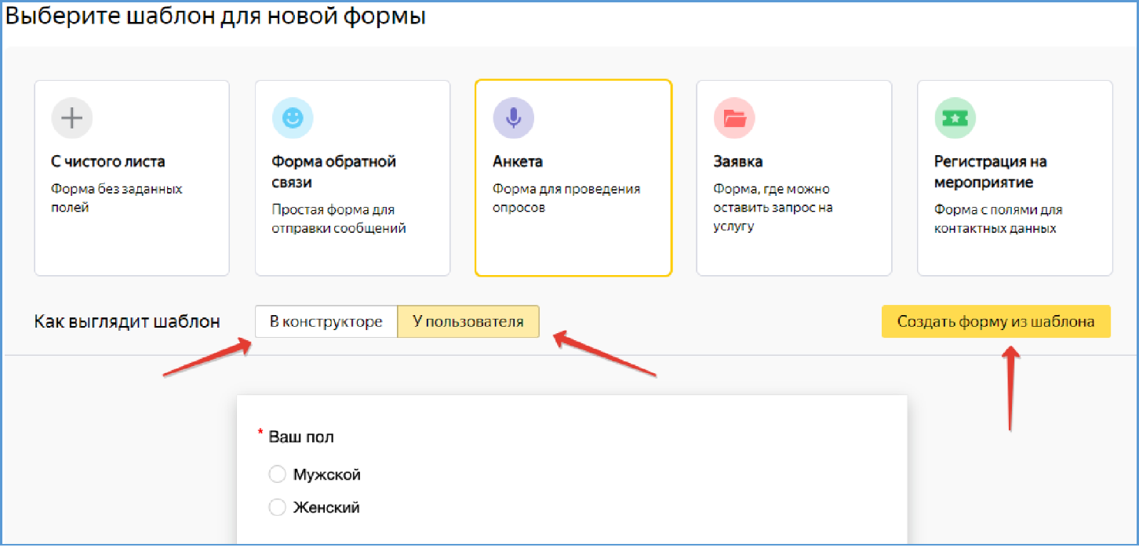
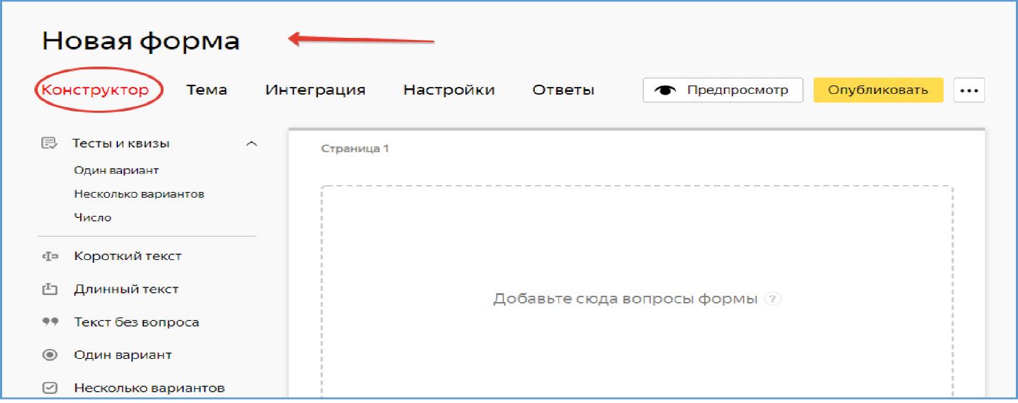

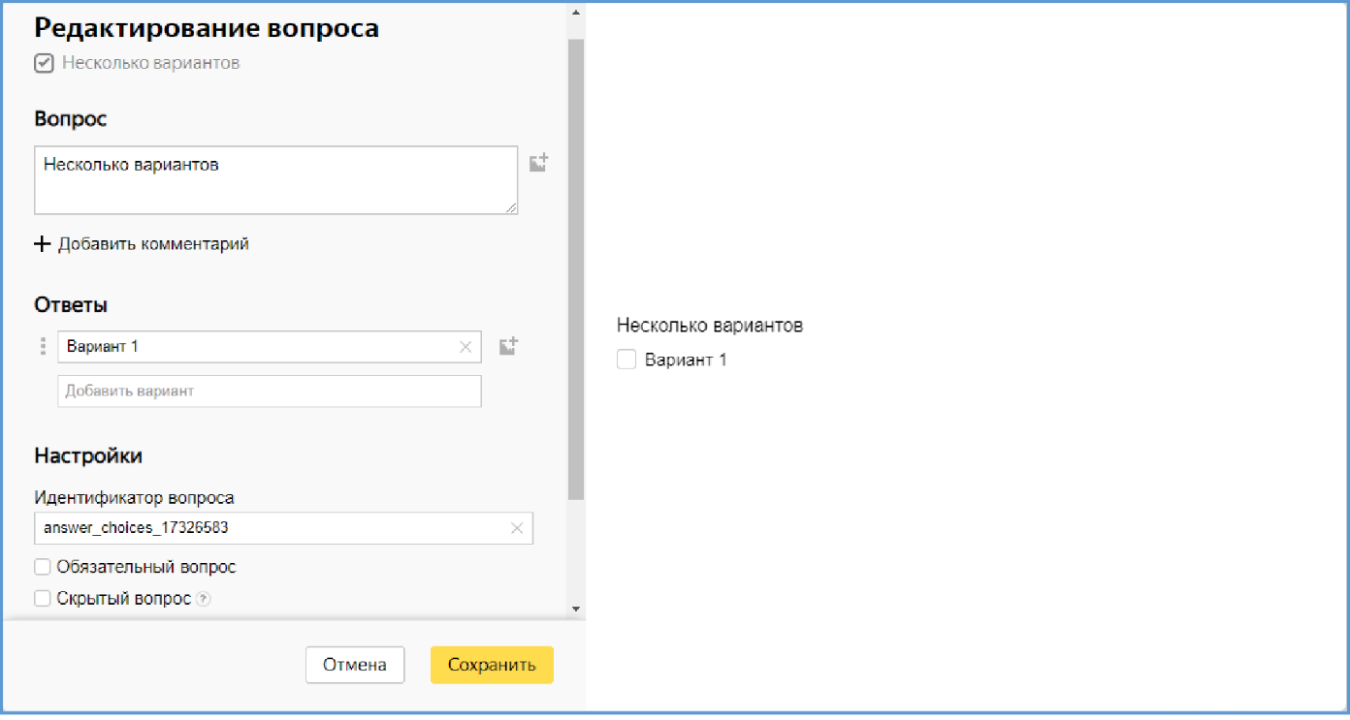
Создадим простую опросную форму С чистого листа. После нажатия кнопки Создать форму из шаблона открывается режим редактирования и, по умолчанию, вкладка Конструктор. Название «Новая форма» необходимо изменить на вкладке Конструктор, слева расположены типы вопросов. Тесты и квизы вынесены в отдельную категорию вопросов и для создания простой опросной формы не предназначены. Правая область страницы конструктора – это рабочая область формы, на которой будут отображены все добавленные вопросы. При нажатии на любой тип вопроса из списка открывается диалоговое окно редактирования вопроса.
В левой части окна редактирования вопроса находятся поле для постановки вопроса и инструменты настройки. В правой части диалогового окна отображаются изменения, внесенные при редактировании вопроса.
В зависимости от типа вопроса для редактирования доступны разные параметры:
- Вопрос - основной текст блока. Обычно служит заголовком поля или формулирует вопрос, на который нужно ответить пользователю.
- Ответы - параметры для блоков, в которых пользователю нужно выбрать ответы из нескольких вариантов. Вы можете задать список допустимых ответов или ограничить выбор вариантов (например, при выборе даты или города).
- Настройки - параметры, с помощью которых вы можете задать ограничения или дополнительные свойства блока. Например, сделать заполнение поля обязательным или настроить сортировку вариантов ответа.

Разберем значение общих настроек вопросов:
- Добавить комментарий - позволяет добавить комментарий или подсказку к необходимым параметрам ответа на вопрос. Текст комментария отображается уменьшенным шрифтом.
- Идентификаторы вопросов и ответов используются для предзаполнения форм. Существует несколько способов получить идентификаторы для разных типов вопросов.
- Обязательный вопрос - если параметр включен, то респондент не сможет перейти на следующий вопрос или отправить форму с ответами до тех пор, пока не ответит на обязательный вопрос. Обязательный вопрос в форме помечается специальным символом - *.
- Скрытый вопрос - это опция используется, если необходимо заполнять поле автоматически.
Предзаполнение формы можно использовать:
- Чтобы предложить пользователю варианты ответов, которые вы считаете предпочтительными или наиболее вероятными.
- Чтобы передавать вспомогательные или служебные параметры в скрытые поля формы, например, для сбора статистики.
- Сортировка ответов - при включенном параметре дает возможность построения ответов по алфавиту или в случайном порядке для каждого пользователя.
Важно! Рассмотрены наиболее общие настройки - некоторые специальные настройки предназначены для определенных типов вопросов.

Условия показа вопроса

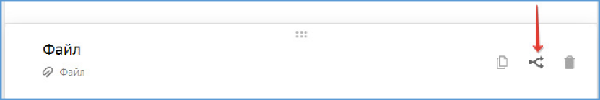
В Яндекс Формах разработан уникальный параметр отображения вопроса в зависимости от ответов на предыдущие вопросы. Пользователь может настроить показывать или скрывать блок.

Для вызова параметра Условия показа в режиме конструктора формы необходимо навести курсор мыши на выбранный вопрос и нажать появившийся значок
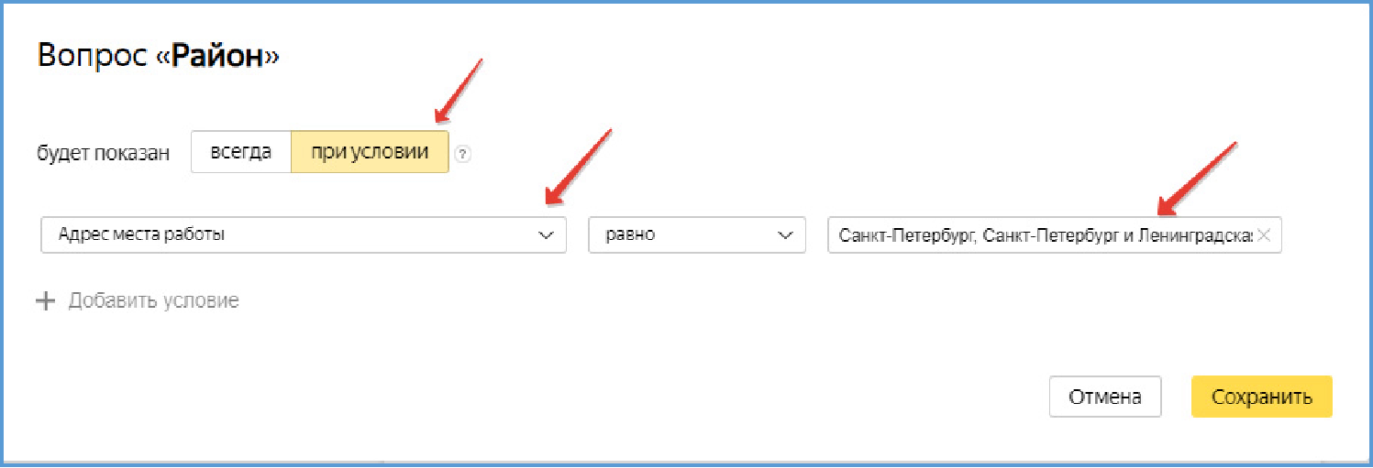

В открывшемся диалоговом окне выбрать опцию «при условии» -появятся дополнительные поля. Например, при ответе на вопрос «Адрес места работы» - Санкт-Петербург и Ленинградская область, появится дополнительный вопрос «Район»

Задать условие показа вопроса:
- Выбрать вопрос, от которого будет зависеть появление блока. Для выбора доступны только те вопросы, которые следуют перед настраиваемым блоком. Условие показа первого вопроса настроить нельзя.
- Выбрать операцию сравнения: равно или не равно.
- Выбрать или ввести ответ, совпадение с которым требуется проверять.
Чтобы добавить несколько условий, необходимо нажать ссылку Добавить условие и задать логический оператор.
Размещение вопросов в Форме
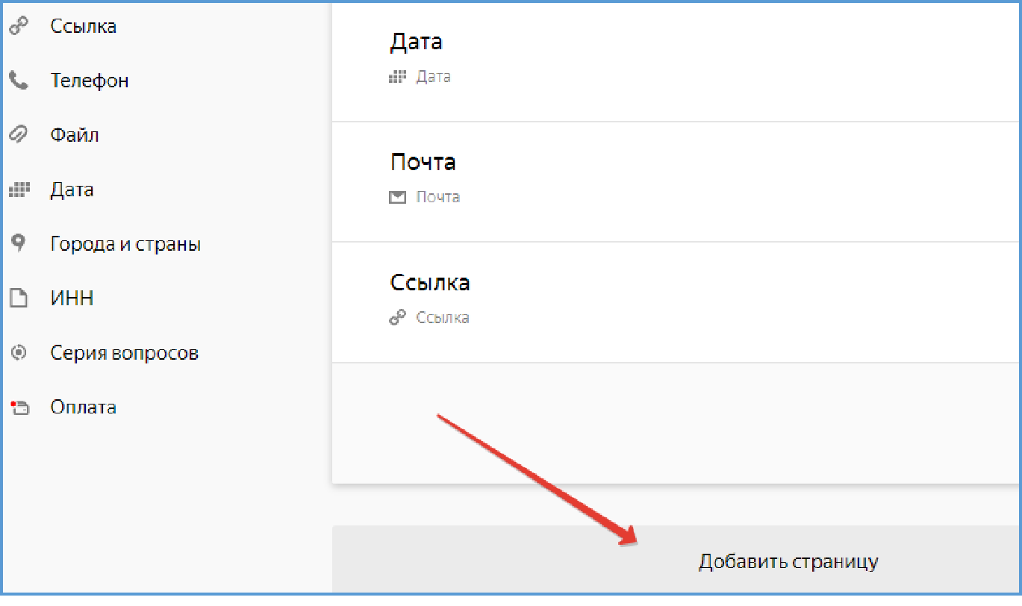
Вопросы формы по умолчанию располагаются на одной странице в соответствие с порядком создания вопросов. Наведя курсор мыши на вопрос, появляется значок, потянув за который можно поменять порядок вопросов.

Для размещения вопросов на разных страницах необходимо внизу окна конструктора форм нажать кнопку Добавить страницу. На добавленных страницах можно создавать новые вопросы или переместить существующие с помощью значка

Форматирование и настраивание темы опросного листа

Для настраивания графической темы Яндекс Форм необходимо перейти с вкладки Конструктор на вкладку Тема. В открывшемся меню тем можно выбрать тему из шаблонов или создать свою тему, нажав на одноименную опцию. Доступны различные форматы цвета отображения шрифта и кнопок формы. Пользователь может загрузить свой фон для опросной формы или выбрать из галереи, а также настроить параметры выбранного фона. Внимание! Для сохранения параметров темы необходимо нажимать кнопку Сохранить.

Важно! На любом этапе проектирования формы ее можно открыть Предпросмотр в режиме просмотра, нажав на кнопку, которая находится в верхней части рабочей области Яндекс Форм. Отобразиться готовая форма с заданным фоном и форматированием
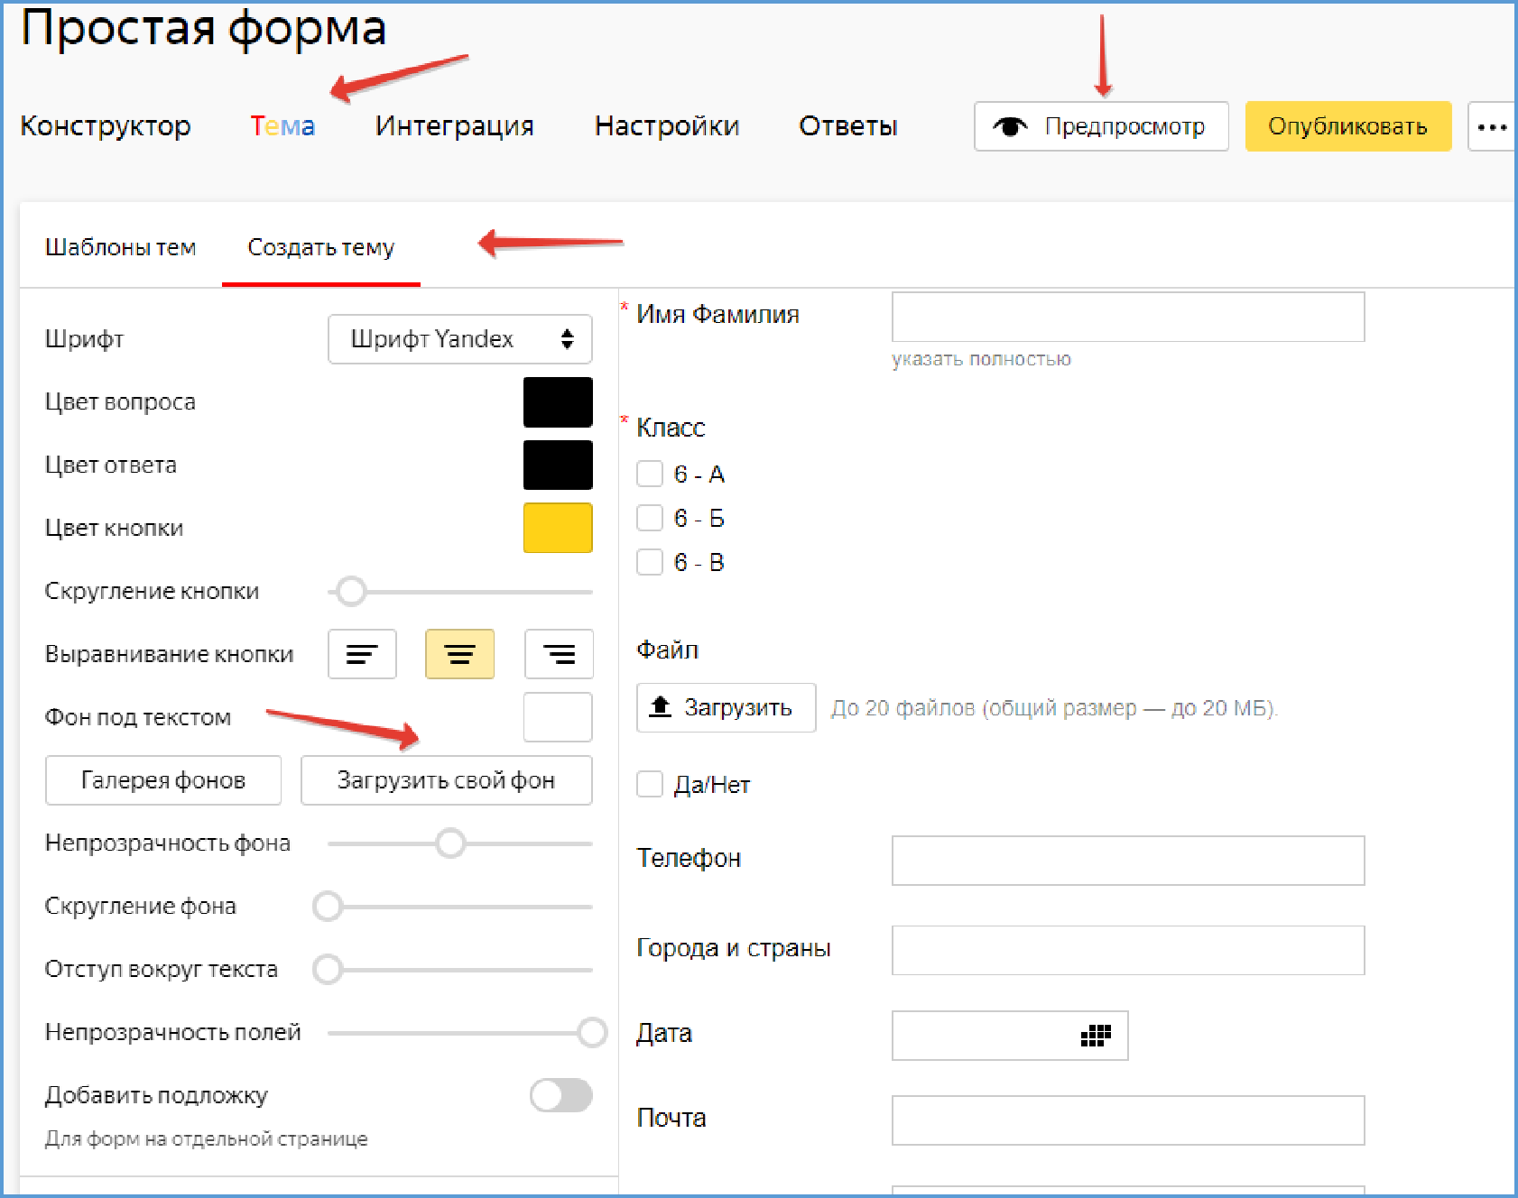

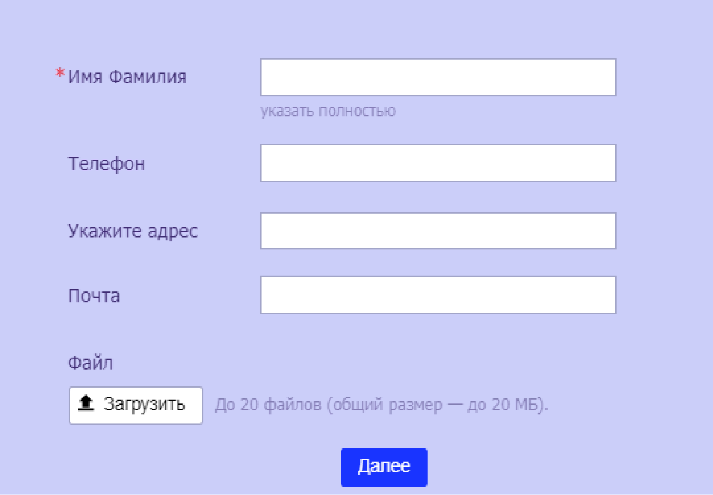

Общие настройки формы
Для перехода к общим настройкам в режиме редактирования формы необходимо перейти на вкладку Настройки

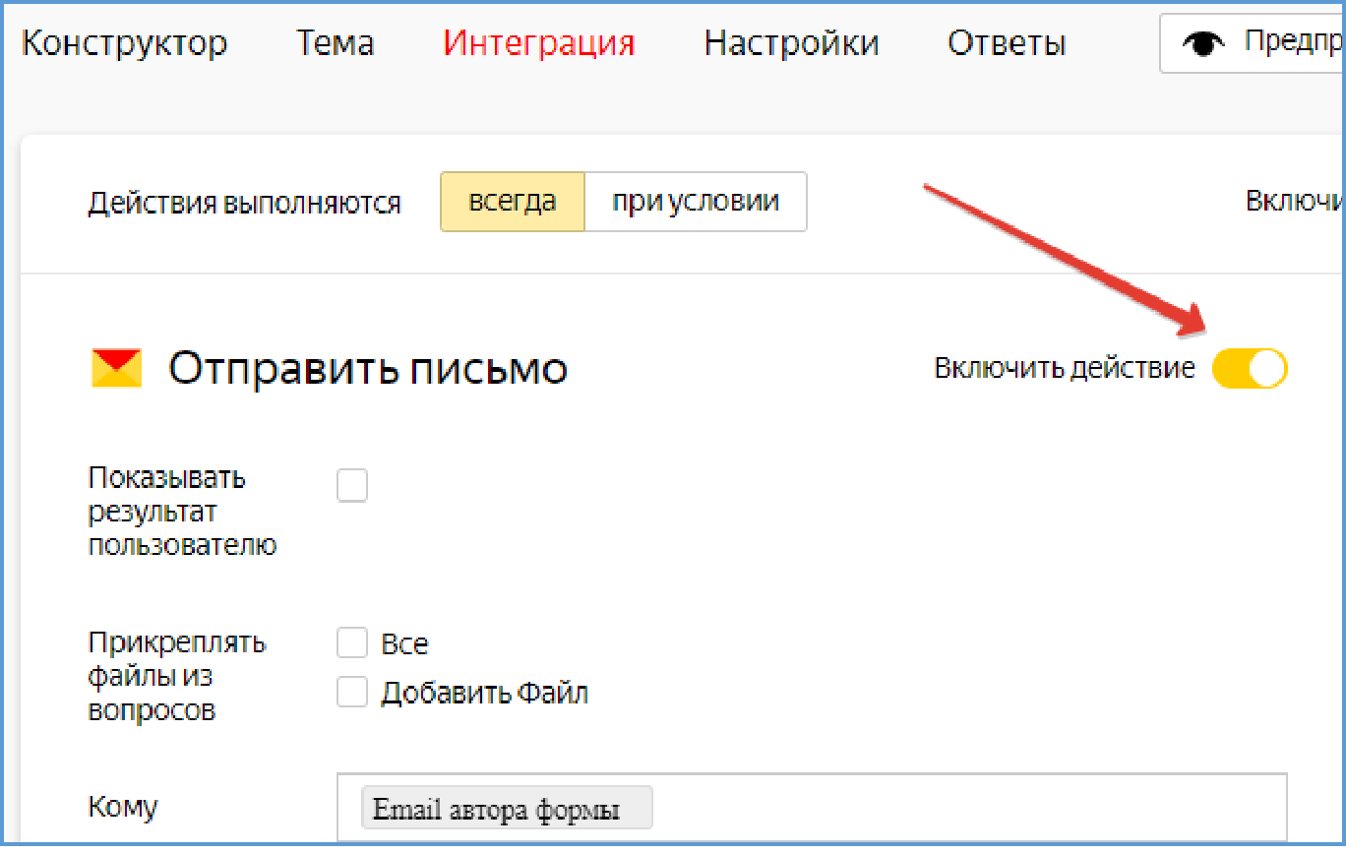

Ответы на форму размещены в разделе Ответы

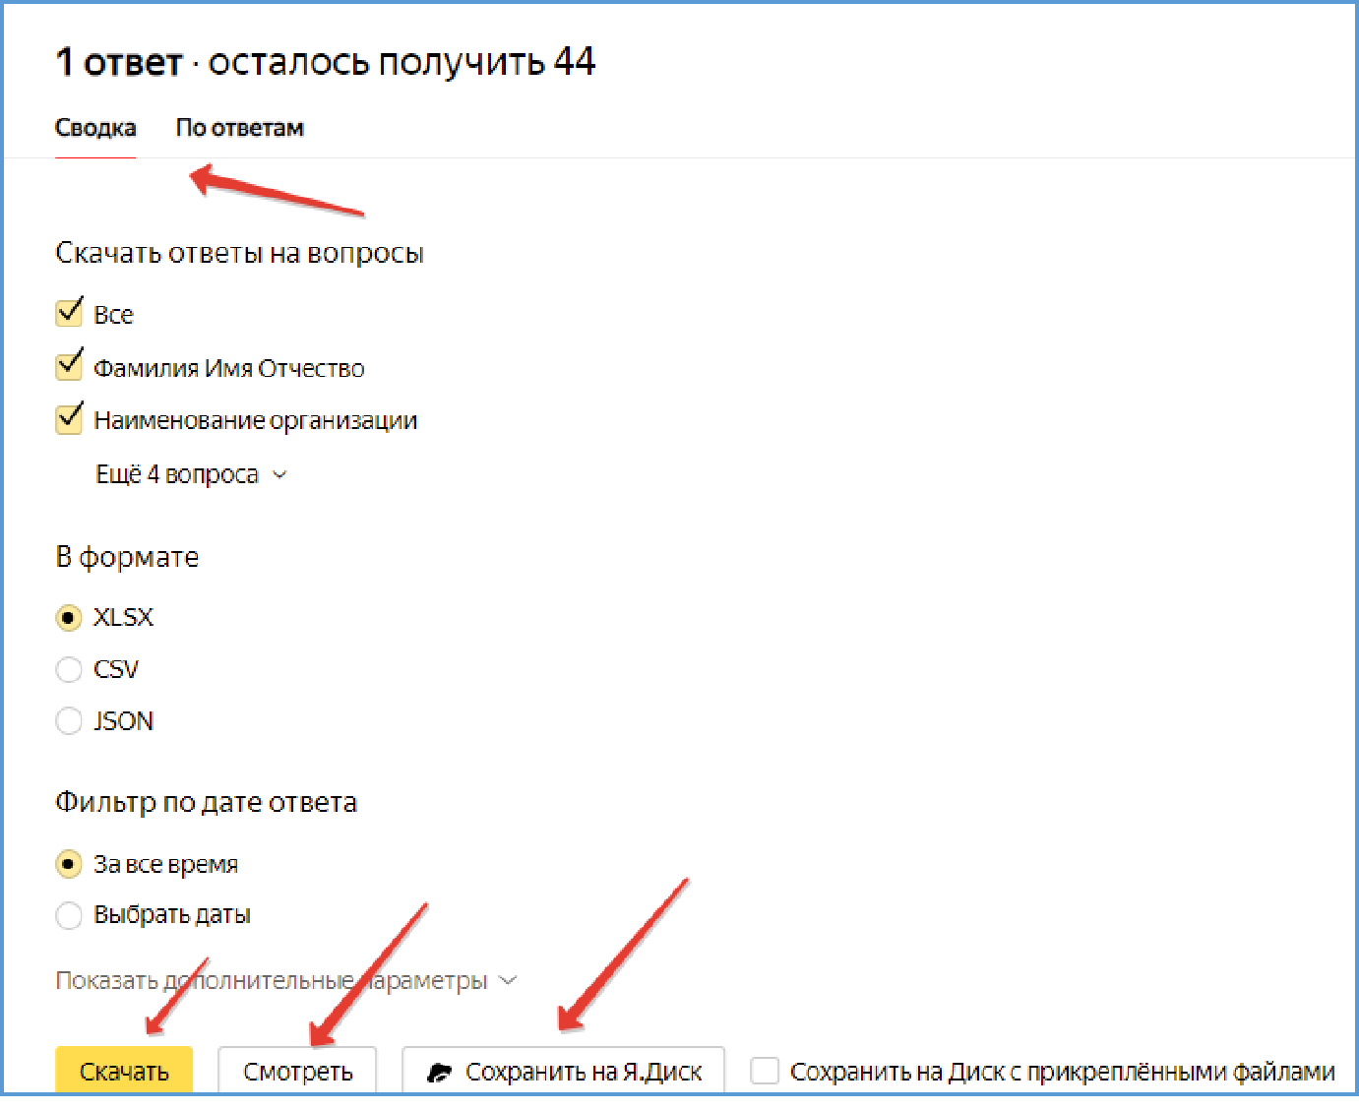
В разделе Ответы на вкладке Сводка расположены настройки скачивания ответов, а также статистические данные по всем ответам. Ответы на форму можно скачать в выбранном формате, просмотреть ответы в дополнительном окне или сохранить на Яндекс Диск как Таблицу.

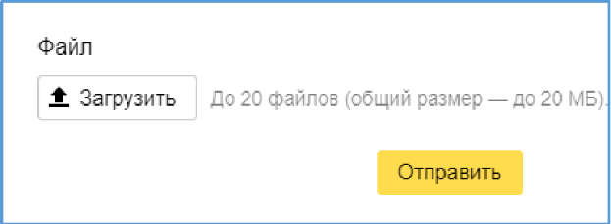
Важно! Просмотр ответов через кнопку Смотреть не позволяет отследить обновление таблицы ответов в онлайн режиме - для отображения новых ответов необходимо обновить просмотр. Скачанные файлы ответов, в том числе сохраненные на Яндекс Диск, также при получении новых данных из формы необходимо обновлять (перезаписывать).

Вкладка По ответам позволяет просмотреть ответы по каждому респонденту отдельно, а также отправить прямую ссылку на ответ выбранного респондента.
Ключевые особенности Яндекс Форм
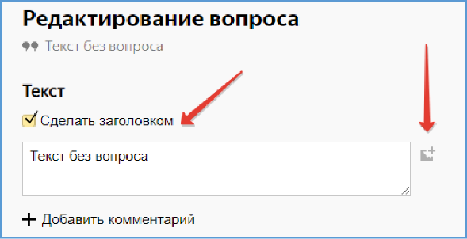
- Добавление изображения в любой вопрос или/и изображения в качестве вариантов ответов для некоторых типов вопросов.
- Условия показа - устанавливается, если нужно показывать или скрывать блок, в зависимости от ответов пользователя на другие вопросы.
- Вопрос типа «Файл» - позволяет респонденту загрузить в форму файл любого формата, но объемом не более 20 Мб.
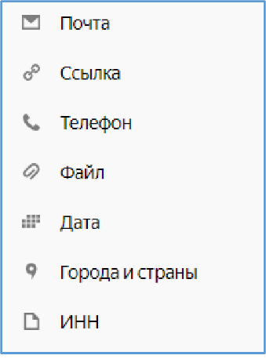
- Тип вопроса «Текст без заголовка» позволяет добавить заголовок или разместить описание, изображение, инструкцию к заполнению формы.

- Вопрос типа «Да/Нет», состоящий из одного поля ответа, в котором пользователь сможет поставить галочку. Например, если захочет подписаться на рассылку.
- Каталог специальных типов вопросов: «Почта», «Телефон», «Города и страны», «ИНН». Ответ на такие вопросы может быть задан по определенным параметрам, а поля ответов поддерживают автозаполнение, подставляя ранее введенные в браузере данные.
- Добавление капчи - настраивание отправки ответов на форму после введения капчи.
- Возможность автоматического перенаправления респондента на заданный сайт после отправки ответов на форму.
